Консультация для родителей
Продолжаем беседу об архитекторах и архитектуре.

С первых шагов ребенка, родители задумываются о его будущем, внимательно следят за интересами и склонностями своего ребенка, стараясь предопределить его судьбу. Представления о профессиях у детей ограничены, пока небогатым жизненным опытом – работа мамы и папы, воспитателя в детском саду и других. Между тем, в современном мире существует огромное количество видов труда. Представления о профессиях позволяет детям глубже проникнуть в мир взрослых, понять и принять его.
Для того, чтобы воспитать у детей позитивные установки к труду, важно обогащать их представления о самых разных профессиях, значении труда в жизни человека, его результатах, и начинать это необходимо с дошкольного возраста.
Как же заинтересовать ребенка, поговорив с ним о профессии «Архитектор»?
Слово «архитектор» в переводе с греческого языка означает строитель. И это совершенно верно. Ведь для того, чтобы построить удобный, прочный и красивый дом, архитектор должен представить его и спланировать, то есть построить, нарисовать на бумаге, иначе строителям будет непонятно, что делать. Архитекторы создают здания заводов и фабрик, электростанций, музеев и театров, выставочных центров, жилые дома и даже мосты.
Тысячи и тысячи лет назад человек начал строить укрытия для себя и своей семьи. Сначала он строил дома из веток, потом из дерева, а затем из камня. Но жилище нужно было не просто построить, его нужно было сделать удобным и прочным. И древний человек рисовал на песке план своего дома, продумывал, как сделать так, чтобы дождь не проникал сквозь крышу, а стены не пропускали бы холод. Можно сказать, что древний человек был архитектором-самоучкой.
Позднее, когда люди стали жить в городах, появились специальные мастера, которые планировали, где и как построить крепостную стену, а где проложить земляной вал так, чтобы враг не смог взять город штурмом. Со временем количество людей в городе росло, естественно, разрастались и городские постройки: строились дома для бедных и для богатых.
Чтобы построить такой красивый дом, нужно было много знать, поэтому архитекторы были и есть очень образованные люди: они знают математику, историю, географию и много других наук. Здания, создаваемые ими, должны украшать город и одновременно сочетаться с другими сооружениями; кроме того, они должны быть светлыми и тёплыми. Для этого архитекторам необходимо знать, с какой стороны восходит солнце, чтобы там сделать окна в здании, как укрепить крышу, чтобы её не снёс сильный ветер, и сколько нужно опор, чтобы удержать всё это сооружение.
Много старинных зданий, созданных известными архитекторами, сохранились до сих пор, и их почтительно называют памятники архитектуры. Государство охраняет эти сооружения и заботится о них.
Какие же бывают архитекторы ?
- Архитекторы-градостроители, которым поручается преобразование города, района, разработка плана города, застройка местности. Обычно, это целый творческий коллектив, крупная архитектурная мастерская или бюро.
- Архитекторы-конструкторы занимаются силовой конструкцией здания и инженерным оснащением (вентиляция, лифты и пр.). Они должны сказать, как построить здание по предложенному эскизу, какой толщины должны быть стены и перекрытия. Например, что нужно сделать, чтобы бетонная полукилометровая труба Останкинской телевышки не сломалась от ветра как соломинка. И сколько это будет стоить. К примеру, на купол первого этажа четырехсотметрового Дворца Советов, чтобы он выдержал вес здания, должен был пойти весь производимый в стране чугун.
- Ландшафтные архитекторы — развивающаяся отрасль архитектуры, продукты которой востребованы как для организации коттеджных участков, так и для городских пространств.
Бетон и сталь, стекло и пластмасса определяют облик зданий современного мира, в котором мы живём. Архитекторы разрабатывают проекты учреждений, заводов и спортивных стадионов, используя эти новые материалы.
В разных странах мира можно увидеть красивые сооружения придуманные архитекторами. Давайте посмотрим самые удивительные творения. Танцующий дом» в Праге, падающая башня в Пизе — эти здания давно стали визитными карточками своих городов.
Измайловский кремль, Москва, Россия.
Дом между скалами, Бретань, Франция .
Кривой домик, Сопот, Польша.
После знакомства детей с необычными архитектурными зданиями и домами можно спросить у ребенка , что ему больше всего понравилось? Какие здания понравились и запомнились больше всего? Почему?
В игровой форме для любого возраста можно подобрать интересные и веселые занятия, которые погрузят детей в познание мира профессий.
Побеседуйте с ребенком о профессии архитектор. Для составления описательных рассказов используйте карту схему. По ней ребенку легко рассказать о любой профессии. Схема состоит из 6 вопросов: Как называется профессия, место работы, какую работу выполняет, спецодежда, инструменты, отношение к профессии.

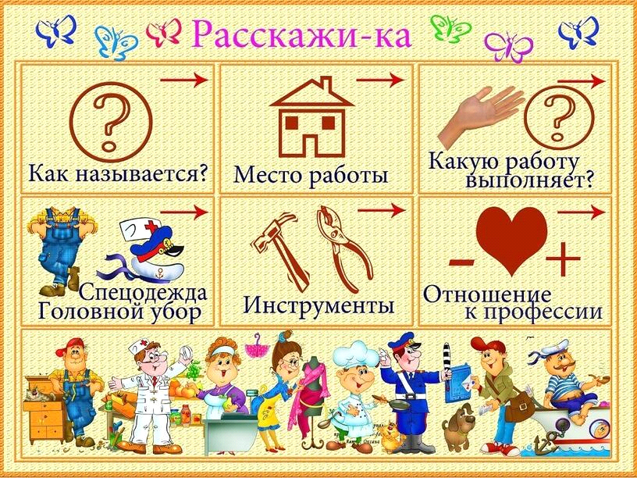

Беседуйте об архитектуре. Используйте экскурсии к памятникам архитектуры города, прогулки с целью: рассматривания здания разного назначения: жилой дом, детский сад, школа, магазин, кинотеатр; определите общую форму здания, окон, дверей, их расположение, количество этажей, цвет здания, элементы украшения. Проводя экскурсии, прогулки, обратите внимание на количество этажей, как расположены окна (одинаковой формы и величины или разной; расположены друг под другом или по-разному и пр.)
Значительное место уделяйте работе по ознакомлению детей с архитектурой продуктивным видам деятельности.
В рисовании, лепке, аппликации на темы: «Сказочные дома», «Город настроений», «Улицы города» дети получают возможность отражать впечатления, полученные во время экскурсий и прогулок, учатся создавать изображения сооружений с яркой образной характеристикой.
Рассматривайте иллюстрации и фотографии с целью показа разнообразных архитектурных стилей в городе. Это развивает воображение у детей, фантазию, речь.
Дети очень любят заниматься конструкторской деятельностью, предложите им сделать макет любого здания, используя разные виды конструктора:
лего крупный, мелкий, деревянные кубики, мягкий модуль, палочки, конструирование из бумаги, песок.
Затем в сюжетно-ролевых играх например, «Диалог архитектурных сооружений», «Стиль архитектуры», «Здания родного города», обыграйте постройки изготовленные детьми.
Используйте ролевые игры (например, «Встреча с архитектором», «Незнайкина проблема», «Мир архитектуры глазами ребенка…»).
– Имитационные игры: «Встреча», «Мир архитектуры», «Произведение заговорило», «Путешествие в мир архитектуры», «Реклама архитектурных произведений».
– Игровые упражнения: «Дорисуй геометрическую форму», «Исчезнувшее изображение».
– Символические игры: «Найди ключ архитектора»

Дидактические игры:
Дорожка времени (составление рассказа по картинкам, "Что сначала, что потом?")
-Профессии
-Подбери орудие труда
- Кому что?
-Детское лото «Кем быть?»
-Все профессии важны.
Пазлы «Архитектор» и другое.
Использование этих игр позволяет расширить знания детей о профессии архитектора, о предметах труда, о трудовых действиях, результатах труда, обогащают словарь, учат общению, развивают сенсорные и мыслительные способностей детей, воображение, конструкторские способности детей, художественный вкус
Чтение художественной литературы, просмотр видеофильмов, помогает детям представлять тот или иной образ, создавать свой собственный в зависимости от впечатления ребенка от прочитанного.
Использование художественного слова (сказки, прибаутки, стихотворения и т.п.), с описанием зданий и образными сравнениями, дает возможность детям представить облик архитектурных сооружений.
Уважаемые родители, назовите сказки, в которых даны описания домов? Правильно.
Это: (Снежная Королева, Золушка, Три поросенка, Рукавичка, Теремок, Заюшкина избушка, Морозко, Змея-Горыныч и др.); в них представлены избушки разного типа (рукавичка, пряничная, лубяная, ледяная),; теремки, дворцы положительных и отрицательных героев.
Спросите у ребенка, в каких сказках говорится об архитектуре?
Вспомните названия жилищ, в которых живут сказочные герои: король, Снежная королева, старик со старухой, Карлсон, Баба Яга и т.д.?
Активизируйте словарь ребенка названиями жилищ сказочных героев.
Например, Айога жила в чуме; Змей Горыныч в пещере;
Шамаханская царица в шатре; Баба Яга в избушке; Снежная королева в ледяном дворце.
Хочется порекомендовать несколько книг, которые заинтересуют вашего ребенка, мне они очень нравятся, я использую их в работе с детьми:
Книга Андреа Бети, Дэвида Робертса «Гектор-архитектор». Иллюстрированное издание о талантливом мальчике Гекторе, который с малых лет сооружает здания из всего, что попадется ему под руку.
Крап Ли Пернохвост «Архитектура глазами голубя». Познавательная иллюстрированная книжка, в которой все повествование ведется от лица голубя Крапа. Он помогает детям узнать о шедеврах мировой архитектуры в буквальном смысле с высоты птичьего полета.
В заключении можно сказать, самое важное, чтобы ребенок с раннего возраста проникся уважением к любой профессии, понял что любой профессиональный труд должен приносить радость самому человеку и быть полезным окружающим людям.

